Stenen bijlen afkomstig uit Montferland -
collecties: Museum van Oudheden; Kunstwerk Liemers Museum, Huis Bergh, Rheinmuseum Emmerich, uit N.A.R. rapport no 11.
Bron: https://www.rmo.nl/collectie/collectiezoeker/?term=&department=&object=&period=&material=&place=didam
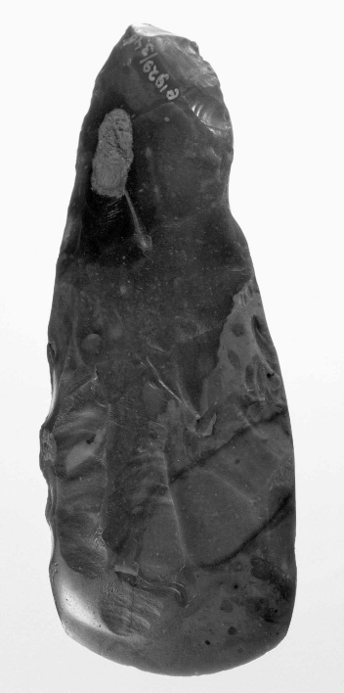
1.
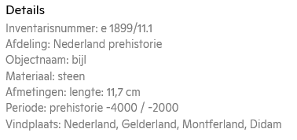
Cat. Holwerda 1908 B.I. 267

Uit het N.A.R. rapport (Nederlandse Archeologische Rapporten) nummer 11.
EEN INVENTARISATIE VAN NEOLITHISCHE BIJLEN UIT GELDERLAND, TEN NOORDEN VAN DE RIJN. P. Schut ; Amersfoort 1991 is nog de volgende informatie bekend over deze bijl.
1 Didam; 40E 206/439
3 T. Keurentjes; RMO e99/11/1
4 dünn. FLOB b; S3a met rechte zijden
5 11,8; 5,3; 3,2; 2,6
6 geheel geslepen in vier facetten; lichte beschadiging aan de top

Voor de Fels-Rundbeile en de Fels-Ovalbeile is de structuur van de catalogus als volgt. Na het volgnummer komen:
1. gemeente, plaatsnaam, kaartblad, kaartcoördinaten.
2. hoogte, bodemsoort + grondwatertrap; eventueel geomorfologische vorm.
3. vinder, vondstdatum, collectie inventarisnummer.
4. bijltype, gesteente.
5. lengte, grootste breedte, snedebreedte, grootste dikte.
6. opmerkingen.

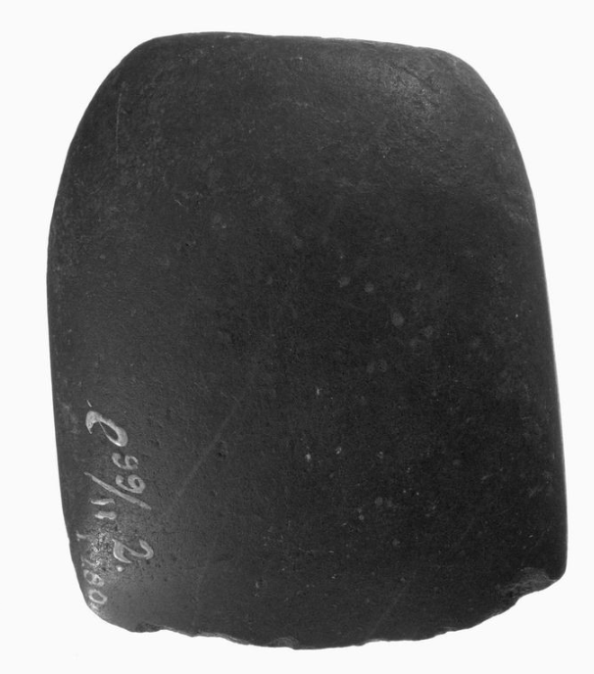
Geslepen bijl; Nederlandse prehistorie
2. dioriet, zeer glad. Korte beitel, scherp aan de snede, vierzijdig

Details
Inventarisnummer: e 1899/11.2
Afdeling: Nederland prehistorie
Objectnaam: bijl
Materiaal: steen
Afmetingen: lengte: 6,5 cm
Periode: prehistorie -4000 / -2000
Vindplaats: Nederland, Gelderland, Montferland, Didam
Cat. Holwerda 1908 B.I.280

Uit het N.A.R. rapport (Nederlandse Archeologische Rapporten) nummer 11.
1 DIdam; 40E 206/439
3 T. Keurentjes; RMO e99/11/2
4 FOB?; fijnkorrelige kwartsltlsche zandsteen
5 (6,5); 5,4; 5,4; (3,1)
6 snedehelft secundair als klopsteen gebruikt; met facetten
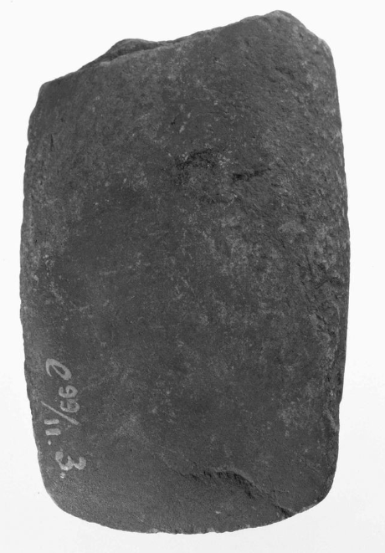
Bijl, Nederland prehistorie

3. vierzijdige beitel van grijze kalksteen, een zijde geschonden

Details
Inventarisnummer: e 1899/11.3
Afdeling: Nederland prehistorie
Objectnaam: bijl
Materiaal: steen
Afmetingen: lengte: 7,6 cm
Periode: prehistorie -4000 / -2000
Vindplaats: Nederland, Gelderland, Montferland, Didam
Uit het N.A.R. rapport (Nederlandse Archeologische Rapporten) nummer 11.
1 Didam, 40E 206/439
3 T. Keurentjes; RMO e99/11/3
4 ?AII; kwartsitische zandsteen
5 (8,0): 5,2; 4,5; (2,3)
6 geslepen; verweerd; zwaar beschadigd aan brede zijde; top afgebroken
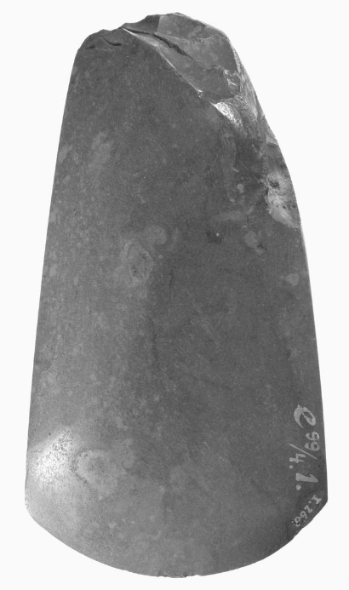
Gepolijste bijl, Nederland prehistorie
4. lichtgrijze beitel van vuursteen, scherpe snede, fraai geslepen

Details
Inventarisnummer: e 1899/4.1
Afdeling: Nederland prehistorie
Objectnaam: bijl
Materiaal: steen ; vuursteen
Afmetingen: lengte: 13,2 cm
Periode: prehistorie -4000 / -2000
Vindplaats: Nederland, Gelderland, Montferland, Didam
Cat. Holwerda 1908 B.I.268
Uit het N.A.R. rapport (Nederlandse Archeologische Rapporten) nummer 11.
1 Bergh, BIjvanck; 40G 208/435
3 Oude Vrielink; GAS 1958/1/1
4 dünn. FLOB b; S3b met gekromde zijden
5 12,4; 5,1; 3,3; -
6 geslepen met primaire bewerkingssporen; top beschadigd met klopsporen
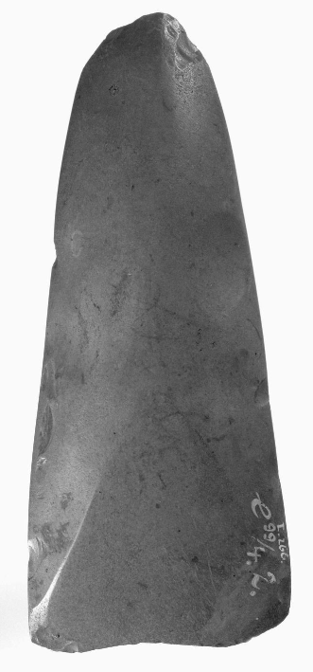
Geslepen bijl, Nederland prehistorie
5. lichtgrijze beitel van vuursteen, met scherpe snede, fraai geslepen

Details
Inventarisnummer: e 1899/4.2
Afdeling: Nederland prehistorie
Objectnaam: bijl
Materiaal: steen ; vuursteen
Afmetingen: lengte: 15,6 cm
Periode: prehistorie -4000 / -2000
Vindplaats: Nederland, Gelderland, Montferland, Didam
Cat. Holwerda 1908 B.I.266

Uit het N.A.R. rapport (Nederlandse Archeologische Rapporten) nummer 11.
1 DIdam; 40E 206/439 (fIg. 15.3)
3 T. Keurentjes; RMO e99/4/2
4 spltzn. FLOB c; Sla
5 (16,4); 6,8; 3,6; 3,1
6 nagenoeg geheel geslepen; snede zwaar beschadigd
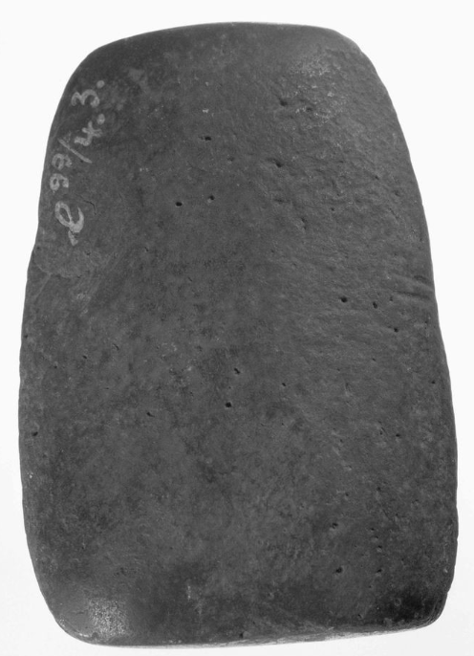
Geslepen bijl, Nederland prehistorie
6. wrijfsteen in den vorm van het heft van een beitel waarvan onder en bovenvlak glad zijn geslepen

Details:

Inventarisnummer: e 1899/4.3
Afdeling: Nederland prehistorie
Objectnaam: bijl
Materiaal: steen
Afmetingen: lengte: 8,3 cm
Periode: prehistorie -4000 / -2000
Vindplaats: Nederland, Gelderland, Montferland, Beek

Uit het N.A.R. rapport (Nederlandse Archeologische Rapporten) nummer 11.
1 Didam; 40E 206/439
3 T. Keurentjes, - ; RMO e99/4/3
4 2A?; kwartslitische zandsteen
5 (8,4); 5,8; -; 3,7
6 klopsporen; snede afgebroken; secundair gebruikt als wrijfsteen; gepolijst vlak op oude breuk

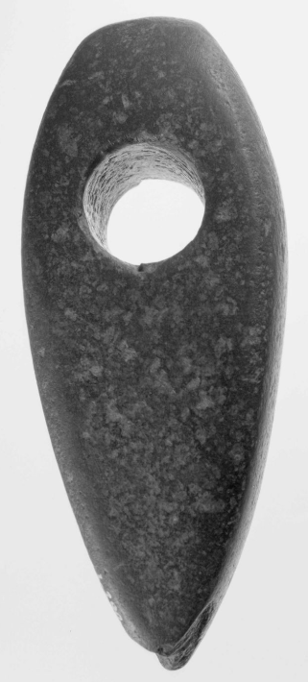
Hamer met steelgat, Nederland prehistorie
7. bijl met steelgat van dioriet, fraai afgewerkt

Details
Inventarisnummer: e 1900/10.2
Afdeling: Nederland prehistorie
Objectnaam: hamer
Materiaal: steen
Afmetingen: lengte: 13,3 cm
Periode: prehistorie -3200 / -2000
Vindplaats: Nederland, Gelderland, Montferland, Zeddam

Cat. Holwerda 1908 B.I.290

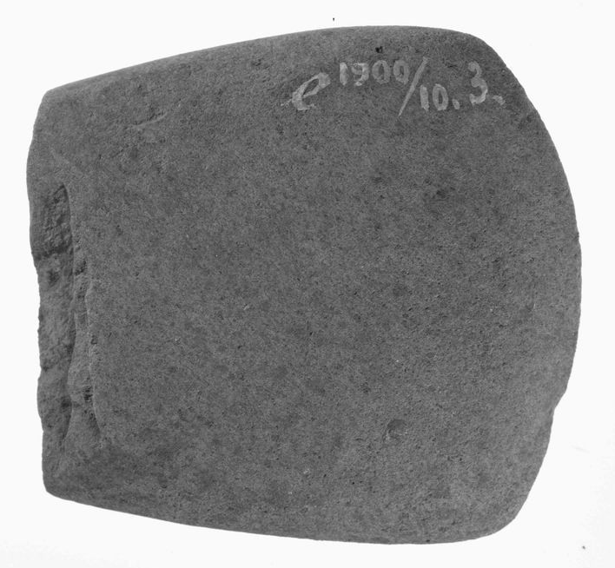
Fragment van een bijl, Nederland prehistorie
8. benedengedeelte van een beitel van kiezelachtige zandsteen

Details
Inventarisnummer: e 1900/10.3
Afdeling: Nederland prehistorie
Objectnaam: bijl
Materiaal: steen
Afmetingen: lengte: 6,1 cm
Periode: prehistorie -4000 / -2000
Vindplaats: Nederland, Gelderland, Montferland, Beek

Uit het N.A.R. rapport (Nederlandse Archeologische Rapporten) nummer 11.
1 Bergh, Beek; 40H 210/435
3 T. Keurentjes; RMO el 900/10/3
4 ?BI; doleriet/diabaas
5 (6,1); 5,8; 5,8; (2,8)
6 geslepen; snede afgestompt; topdeel afgebroken

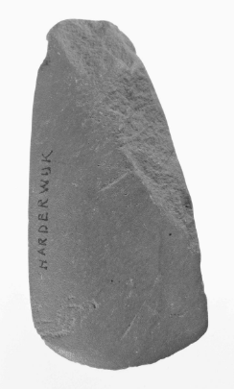
Geslepen bijl, Nederland prehistorie
9. langwerpige beitel, scherp aan de snede van grijze schiefer

Details
Inventarisnummer: e 1901/12.1
Afdeling: Nederland prehistorie
Objectnaam: bijl
Materiaal: steen
Afmetingen: lengte: 11,7 cm
Periode: prehistorie -4000 / -2000
Vindplaats: Nederland, Gelderland, Montferland, Beek???(aantekening Harderwijk op bijl)

Cat. Holwerda 1908 B.I.286

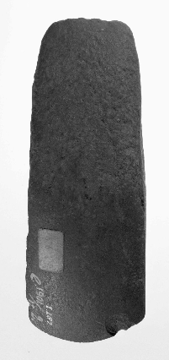
Geslepen bijl, Nederlandse prehistorie
10. bijl van dioriet, vierzijdig, scherp aan de snede

Details
Inventarisnummer: e 1901/12.2
Afdeling: Nederland prehistorie
Objectnaam: bijl
Materiaal: steen
Afmetingen: lengte: 12 cm
Periode: prehistorie -4000 / -2000
Vindplaats: Nederland, Gelderland, Montferland, Beek
Cat. Holwerda 1908 B.I.287

Uit het N.A.R. rapport (Nederlandse Archeologische Rapporten) nummer 11.
Didam, Beek; 40H 210/435
3 T. Keurentjes, Didam; RMO el901/12/2
4 kwartsiet, fijnkorrelig
5 11,7; 4,9; 2,4; 3,5
6 op brede en smalle zijden sporen van primaire bewerking

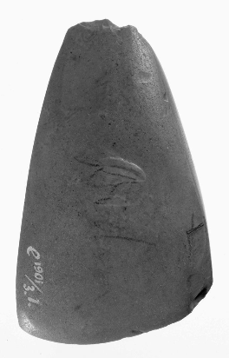
Geslepen bijl, Nederland prehistorie
11. grijze beitel van vuursteen, glad geslepen en scherp aan de snede

Details
Inventarisnummer: e 1901/3.1
Afdeling: Nederland prehistorie
Objectnaam: bijl
Materiaal: steen ; vuursteen
Afmetingen: lengte: 10,3 cm
Periode: prehistorie -4000 / -2000
Vindplaats: Nederland, Gelderland, Montferland, Beek
Cat. Holwerda 1908 B.I.273

Uit het N.A.R. rapport (Nederlandse Archeologische Rapporten) nummer 11.
1 Bergh, Beek; 40G 210/435 (fIg. 14.5)
3 T. Keurentjes; RMO el901/3/1
4 spltzn. FLOB b; SI b
5 10,6; 6,3; 2,7; 3,2
6 nagenoeg geheel geslepen; top beschadigd
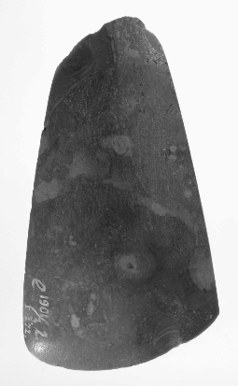
Gepolijste bijl, Nederland prehistorie
12. gepolijste bijl van vuursteen

Details
Inventarisnummer: e 1901/3.2
Afdeling: Nederland prehistorie
Objectnaam: bijl
Materiaal: steen ; vuursteen
Afmetingen: lengte: 10,7 cm
Periode: prehistorie -4000 / -2000
Vindplaats: Nederland, Gelderland, Montferland, Beek
Cat. Holwerda 1908 B.I.272

Uit het N.A.R. rapport (Nederlandse Archeologische Rapporten) nummer 11.
1 Bergh, Beek; 40G 210/435
3 T. Keurentjes; RMO el 901/3/2
4 dünn. FLOB b; S3a met rechte zijden
5 10,8; 6,0; 2,5;-
6 geheel gesiepen; top beschadigd
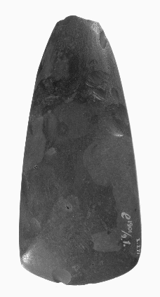
Gepolijste bijl, Nederland prehistorie
13. grauwbruine beitel van vuursteen met licht grijze plekken. Fraai bewerkt voor een houweel, zeer scherp aan de snede

Details
Inventarisnummer: e 1901/9.1
Afdeling: Nederland prehistorie
Objectnaam: bijl
Materiaal: steen ; vuursteen
Afmetingen: lengte: 13,4 cm
Periode: prehistorie -4000 / -2000
Vindplaats: Nederland, Gelderland, Montferland, Beek
Cat. Holwerda 1908 B.I.271

Uit het N.A.R. rapport (Nederlandse Archeologische Rapporten) nummer 11.
1 Bergh, Beek; 40G 210/435 (fIg. 19.4)
3 T. Keurentjes; RMO el 901/9/1
4 dünn. FLOB b; S3a met gekromde zijden
5 13,6; 6,1; 3,2; 3,0
6 geslepen met primaire bewerkingssporen
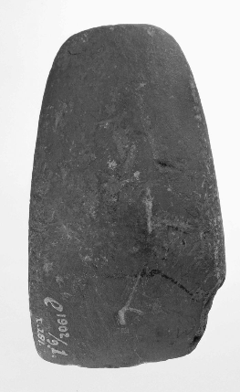
Geslepen bijl, Nederland prehistorie
14. stenen beitel van dioriet, scherp aan de snede. De ene hoek van de snede beschadigd

Details
Inventarisnummer: e 1902/9.1
Afdeling: Nederland prehistorie
Objectnaam: bijl
Materiaal: steen
Afmetingen: lengte: 10,9 cm
Periode: prehistorie -4000 / -2000
Vindplaats: Nederland, Gelderland, Montferland, Didam
Cat. Holwerda 1908 B.I.281
Uit het N.A.R. rapport (Nederlandse Archeologische Rapporten) nummer 11.
1 Didam; 40E 206/439
3 T. Keurentjes, Didam; RMO el902/9/1
4 zandsteen verweerd
5 11,2; 6,0; 4,0; 4,4
6 snede beschadigd

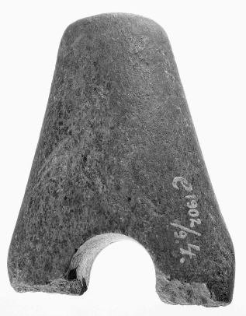
Fragment van een hamer met steelgat, Nederland Prehistorie
15. helft van een stenen bijl of hamer. Afgebroken op het gat voor den steel
Details
Inventarisnummer: e 1902/9.4
Afdeling: Nederland prehistorie
Objectnaam: hamer
Materiaal: steen
Afmetingen: lengte: 8,2 cm
Periode: prehistorie -3200 / -2000
Vindplaats: Nederland, Gelderland, Montferland, Didam

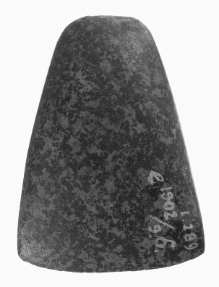
Gepolijste bijl
16. stenen beiteltje van syeniet, fraai gepolijst, scherp aan de snede
Inventarisnummer: e 1902/9.6
Afdeling: Nederland prehistorie
Objectnaam: bijl
Materiaal: steen
Afmetingen:
Periode: prehistorie
Vindplaats: Nederland, Gelderland, Oude IJsselstreek, Etten
Cat. Holwerda 1908 B.I.269

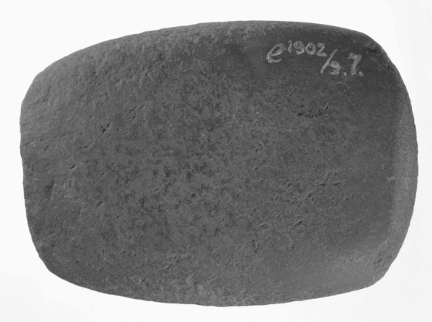
17. Stenen bijl, Nederland prehistorie

Details
Inventarisnummer: e 1902/9.7
Afdeling: Nederland prehistorie
Objectnaam: bijl
Materiaal: steen
Afmetingen: lengte: 7,8 cm
Periode: prehistorie -4000 / -2000
Vindplaats: Nederland, Gelderland, Montferland, 's-Heerenberg

Uit het N.A.R. rapport (Nederlandse Archeologische Rapporten) nummer 11.
1 Bergh; 40H 215/432
3 T. Keurentjes, DIdam; RMO el902/9/7
4 zandsteen
5 (7,8); (5,5); 3,8; -
6 snede secundair afgestompt door slijpen; secundair gebruikt als klopsteen

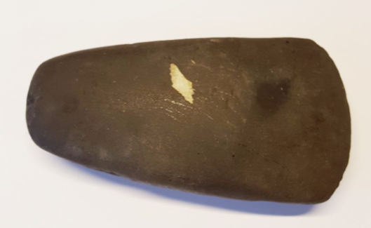
Bijl, Nederland prehistorie
18. Boveneinde spits, scherp aan de snede. Oorspronkelijk olijfkleurig geweest, na brand in 1945 donker geworden.

Details
Inventarisnummer: e 1899/6.3
Afdeling: Nederland prehistorie
Objectnaam: bijl
Materiaal: steen ; kalksteen
Afmetingen: L. 11,5 cm, b. 6 cm, d. 3 cm
Periode: prehistorie -4000 / -2000
Vindplaats: Nederland, Gelderland, Zevenaar, Oud-Zevenaar

Cat. Holwerda 1908 B.I.284

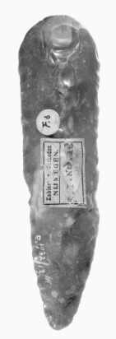
19. Dolk, Nederland prehistorie
korte brede dolk, verwaardigd van grijze vuursteen, voorzien van vlakretouche

Details
Inventarisnummer: e 1932/12.6
Afdeling: Nederland prehistorie
Objectnaam: dolk
Materiaal: steen ; vuursteen
Afmetingen: lengte: 11,9 cm
Periode: prehistorie -2100 / -1700
Vindplaats: Nederland, Gelderland, Montferland, 's-Heerenberg

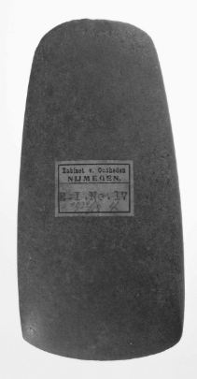
Bijl, Nederland prehistorie
20. bijl met rechte zijkanten en brede top van natuursteen

Details
Inventarisnummer: e 1932/12.4
Afdeling: Nederland prehistorie
Objectnaam: bijl
Materiaal: steen
Afmetingen: lengte: 11,5 cm
Periode: prehistorie -4000 / -2000
Vindplaats: Nederland, Gelderland, Montferland, onbekend

Uit het N.A.R. rapport (Nederlandse Archeologische Rapporten) nummer 11.
1 Bergh; 40H 215/432
3 - ; RMO el 932/12/4
4 zandsteen, fijnkorrelig
5 11,5; 5,7; 3,3; 4,3
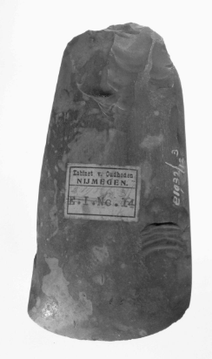
Bijl, Nederland prehistorie
21. bijl met brede top en ovale doorsnede van bruinen vuursteen, aan het achterzijde enigszins beschadigd

Details
Inventarisnummer: e 1932/12.3
Afdeling: Nederland prehistorie
Objectnaam: bijl
Materiaal: steen ; vuursteen
Afmetingen: lengte: 10,9 cm
Periode: prehistorie -4000 / -2000
Vindplaats: Nederland, Gelderland, Montferland, onbekend

Uit het N.A.R. rapport (Nederlandse Archeologische Rapporten) nummer 11.
1 Bergh, Beek; 40G 210/435
3 ~ ; RMO el 932/12/3
4 FLOBa
5 (11.1); 5.6; 3.0
6 top afgebroken; nagenoeg geheel geslepen; gefacetteerd langs de randen
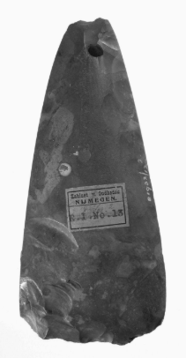
Bijl, Nederland prehistorie
22. bijl met spitse punt en ovale doorsnede van bruinen vuursteen

Details
Inventarisnummer: e 1932/12.2
Afdeling: Nederland prehistorie
Objectnaam: bijl
Materiaal: steen ; vuursteen
Afmetingen: lengte: 14,2 cm
Periode: prehistorie -4000 / -2000
Vindplaats: Nederland, Gelderland, Montferland, onbekend

Uit het N.A.R. rapport (Nederlandse Archeologische Rapporten) nummer 11.
1 Bergh, Beek; 40G 210/435 (fIg. 15.1)
3 ~ ; RMO 01932/12/2
4 spltzn. FLOB b; SI a
5 (14,2); 6,4; 3,0; 2,5
6 geslepen met primaire bewerkingssporen; zwaar beschadigde snede deels recent
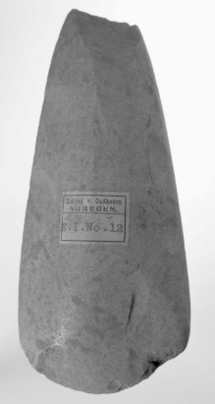
Bijl, Nederland prehistorie
23. bijl met rechte zijkanten van lichtgrijze vuursteen

Details
Inventarisnummer: e 1932/12.1
Afdeling: Nederland prehistorie
Objectnaam: bijl
Materiaal: steen
Afmetingen: lengte: 13,6 cm
Periode: prehistorie -4000 / -2000
Vindplaats: Nederland, Gelderland, Montferland, onbekend

Uit het N.A.R. rapport (Nederlandse Archeologische Rapporten) nummer 11.
1 Bergh, Beek; 40G 210/435
3 ~ ; RMO 01932/12/1
4 spltzn. FLOB b; Sla
5 (14,0); 6,3; 3,4; (3,1)
6 geslepen; top afgebroken
Bron: https://www.collectiegelderland.nl/zoeken/?q=didam&fq=&materiaal=steen

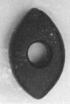

Hamerbijl van steen neolithisch
24. Hamerbijl atypisch.
soort | hamerbijlen (bijl, snijgereedschap), archeologische objecten, gereedschap en uitrusting
vervaardiger | onbekend
materiaal | steen (gesteente)
afmetingen | hoogte 9.2 cm  breedte 5.7 cm  lengte 3.2 cm
trefwoorden | Didam
nummer | 2070
collectie | Archeologie
instelling | Kunstwerk! Liemers Museum

Ha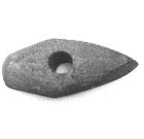mer
25. Hamer (Jutse hamer). (=T-224)
soort | hamers (gereedschap) (hamer, slaggereedschap), gereedschap en uitrusting
vervaardiger | onbekend
materiaal | steen (gesteente)
afmetingen | hoogte 14.0 cm  breedte 6.1 cm  lengte 4.1 cm
trefwoorden | Didam (Jutland)
nummer | 2073
collectie | Archeologie
instelling | Kunstwerk! Liemers Museum

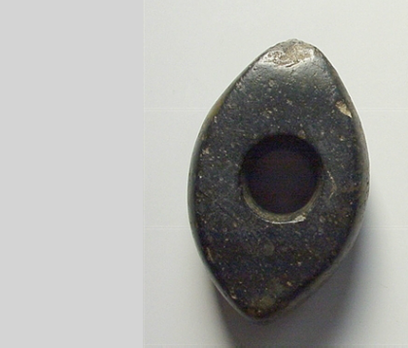

Hamerbijl van steen Neolithisch
26. Hamerbijl atypisch
soort | hamerbijlen (bijl, snijgereedschap), gereedschap en uitrusting
datering | -5300 - -2000
materiaal | steen (gesteente)
afmetingen | hoogte 9.2 cm  breedte 5.7 cm  lengte 3.2 cm
trefwoorden | Didam
nummer | T-103
collectie | Archeologie
instelling | Kunstwerk! Liemers Museum

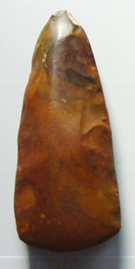

Bijl van steen Neolithisch
27. Bijl, spitznackig flint-oval.
soort | bijlen (gereedschap) (bijl, snijgereedschap), gereedschap en uitrusting
vervaardiger | onbekend
datering | -5300 - -2000
materiaal | steen (gesteente)
afmetingen | hoogte 15,25 cm  breedte 6,5 cm  dikte 3 cm
trefwoorden | Didam
nummer | 2466
collectie | Collectie Meisters, Archeologie
instelling | Kunstwerk! Liemers Museum

Uit het N.A.R. rapport (Nederlandse Archeologische Rapporten) nummer 11.
1 Didam; 40E 206/439 (fig. 14.2)
3 P. Melsters; LIemers Museum 2466
4 spltzn. FLOB a; Sla
5 15,2; 6,4; 3,2; 25
6 geslepen met primaire bewerkingssporen; cortexrestant aan top
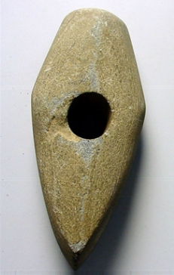

(Jutse) Hamer van steen, nieuwe steentijd
28. Hamer (Jutse hamer)
soort | hamers (gereedschap) (hamer, slaggereedschap), gereedschap en uitrusting
datering | -5300 - -2000
materiaal | steen (gesteente)
afmetingen | hoogte 14.0 cm  breedte 6.1 cm  lengte 4.1 cm
trefwoorden | Didam (Jutland)
nummer | T-224
collectie | Archeologie
instelling | Kunstwerk! Liemers Museum

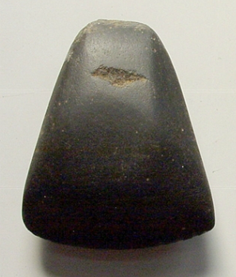

Bijl van steen neolithisch
29. Bijl, fels-rechteck. (=T-060)
soort | bijlen (gereedschap) (bijl, snijgereedschap), gereedschap en uitrusting
vervaardiger | onbekend
materiaal | steen (gesteente)
afmetingen | hoogte 6.5 cm  breedte 5.3 cm  lengte 2.4 cm
trefwoorden | Loil (142)
nummer | 2066
collectie | Archeologie
instelling | Kunstwerk! Liemers Museum

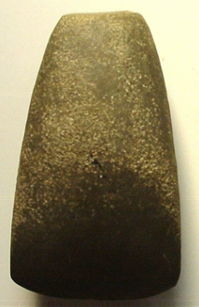

Bijl van steen Neolithisch
30. Bijl, fels-rechteck en klopsporen.
soort | bijlen (gereedschap) (bijl, snijgereedschap), gereedschap en uitrusting
datering | -5300 - -2000
materiaal | steen (gesteente)
afmetingen | hoogte 12.0 cm  breedte 6.9 cm  diepte 4.4 cm
trefwoorden | beek
nummer | 2470
collectie | Collectie Meisters, Archeologie
instelling | Kunstwerk! Liemers Museum

Uit het N.A.R. rapport (Nederlandse Archeologische Rapporten) nummer 11.
1 Bergh, Beek; 40H 210/435
3 P. Meisters, Beek; Liemers Museum 2470
4 kwartsitisch
5 12,0; 6,9; 4,4; 4,1
6 snededeei gesiepen verder kiopsporen
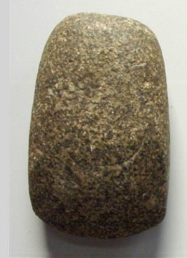

Bijl van steen neolithisch
31. Bijl, fels-rechteck, verweerd. (=T-010A)
soort | bijlen (gereedschap) (bijl, snijgereedschap), gereedschap en uitrusting
vervaardiger | onbekend
materiaal | steen (gesteente)
afmetingen | hoogte 8.7 cm  breedte 5.6 cm  lengte 3.2 cm
trefwoorden | Loerbeek
nummer | 2068
collectie | Archeologie
instelling | Kunstwerk! Liemers Museum

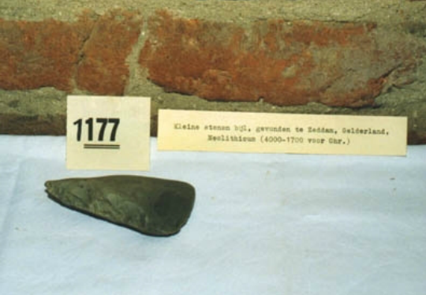

Bijl "Stenen bijl" circa 4000- 1700 v. Chr.
32. Stuk steen in een driehoek. Aan een zijde spits toelopend.
soort | bijl (wapen) (bijl, bijlen), wapens en munitie
vervaardiger | onbekend
locatie | onbekend
datering | -4000 - -1700
materiaal | steen (gesteente)
nummer | 1177
collectie | Wapens
instelling | Huis Bergh, 's-Heerenberg

Uit het N.A.R. rapport (Nederlandse Archeologische Rapporten) nummer 11.
1 Zeddam; 40H 214.25/434.95 (fig. 24.3)
2 37.50; gY21 VII; hoge smeltwater heuvel
3 ~ ; 1960; Huis Bergh
4 dünnb. FLOB a
5 8,4; 4,5; 2,0; 1,9
6 snededeel geslepen verder bekapt; in topdeel een natuurlijke holte
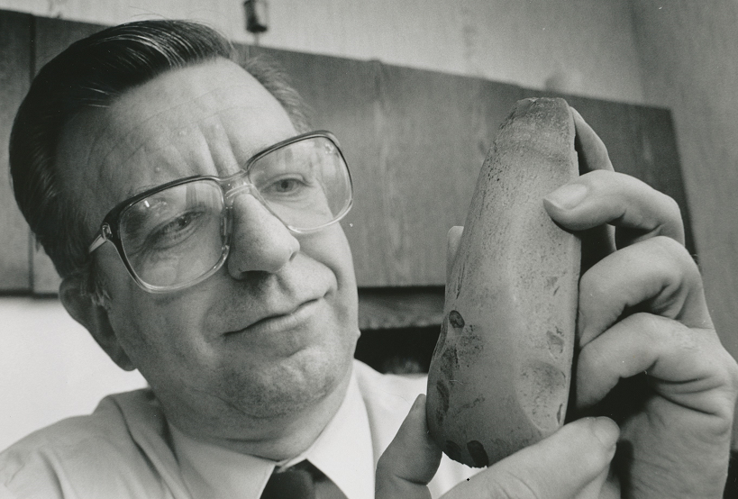

33. Foto (2003) van HenkTomas uit Gelderlander met stenen bijl afkomstig uit Greffelkamp (Avesaetweg) gevonden bij het plaatsen van een hek rondom huis.

34.
Foto uit het Rheinmuseum te Emmerich met bijlen uit Elten, Beek, Wehl en Didam (foto gekregen van Alex Koster).

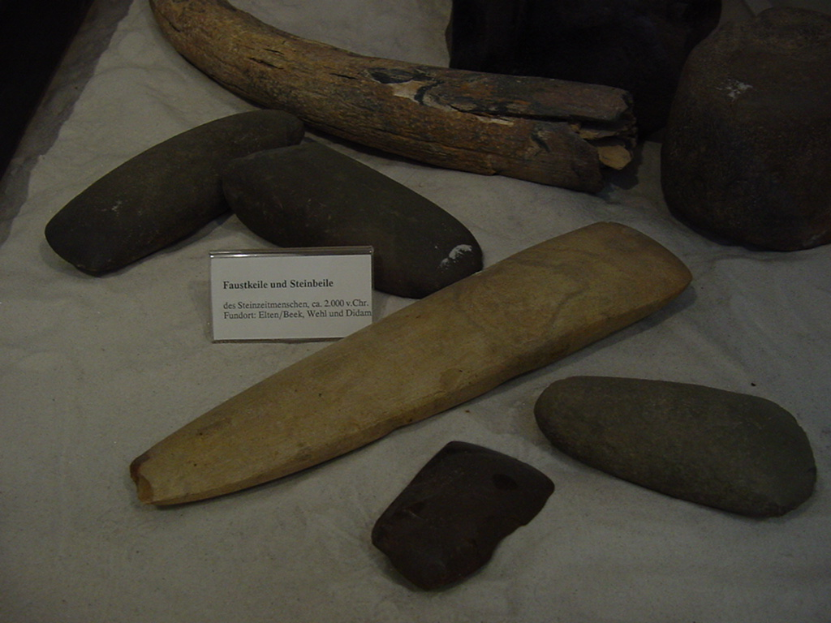

Uit het N.A.R. rapport (Nederlandse Archeologische Rapporten) nummer 11.
EEN INVENTARISATIE VAN NEOLITHISCHE BIJLEN UIT GELDERLAND, TEN NOORDEN VAN DE RIJN. P. Schut ; Amersfoort 1991 komen nog aanvullend de volgende bijlen voor:
Voor de Fels-Rundbeile en de Fels-Ovalbeile is de structuur van de catalogus als volgt. Na het volgnummer komen:
1. gemeente, plaatsnaam, kaartblad, kaartcoördinaten.
2. hoogte, bodemsoort + grondwatertrap; eventueel geomorfologische vorm.
3. vinder, vondstdatum, collectie inventarisnummer.
4. bijltype, gesteente.
5. lengte, grootste breedte, snedebreedte, grootste dikte.
6. opmerkingen.
Bl. 90 e.v.
Fels-Ovalbeile

A.
1 Bergh, Beek; 40H 210/436
3 gekocht van J. Grandjean; RMO e96/9/10
4 1AI; zandsteen
5 9,1; 5,1; 4,9; 2,6
6 snededeel geslepen verder veel klopsporen
B.
1 Didam; 40E 209.18/437.98
2 14.00; Hn/Zb21 V/VI; dekzandrug
3 A. Tinneveld, Didam, 1948; GAS voorheen collectie Tinneveld 9 (12?)
4 gabbro
5 8,0; 5,0; 2,5; 3,1

C.
Bergh, Loerbeek; 40F 210.16/438.60
2 14.00; Hn/Zb21 V/VI; dekzandrug
3 A. Tinneveld, Didam; GAS voorheen collectie Tinneveld 10a
4 gabbro (of amfibollet?), verweerd
5 8,8; 5,6; 3,2; 4,5
6 tesamen gevonden met aardewerkfragmenten (Late Bronstijd of IJzertijd) en maalsteen (wrijfsteen) fragmenten; aan de snede rechthoekig in doorsnede verder ovaal als gevolg van verwering
D.
1 Didam; 40E 207.48/440.75
2 12.50; op de rand van Hn23 V en pZg23 V; vlakte van ten dele verspeelde dekzanden
3 A. Tinneveld; -- ; GAS, voorheen collectie TInneveld 60
4 kwartsiet
5 65; 5,3; 2,4; 2,8
6 op smalle zijden en top klopsporen

E.
1 Didam, Nieuwe Dijk; 40E 209.00/437.80
2 14.00; Hn/Zb21 V/VI; dekzandrug
3 A. Tinneveld, Didam 1948; GAS voorheen collectie Tinneveld 104
4 kwartsitische zandsteen
5 8.7; 6,0; 2,3; -
F.
1 Montferland; 40H 212/435
3 A. Verheul 1883; Gemeente Museum Arnhem GM 2647
4 zandsteen, fijnkorrelig
5 (11,1); 7,5; 3,7; -
6 snedehelft

G.
1 Bergh, Arnhemseweg; 40H 213.84/435.48
2 30.00; gY30 VII; glooiing van helling afspoelingen
3 J. Moll, Doetinchem 1984; vinder
4 spltzn. FlOB a; Sla
5 (6,0); - ; (2,0); -
6 topfragment; gevonden met enig vuursteenmateriaal

H.
1 Bergh; 40H 216/435
3 W. Zweers; collectie TInneveld nr. 105 bij GAS
4 spltzn. FLOB b; Sla
5 (16,5); 6,5; (3,7); 1,5
6 geslepen met primaire bewerkingssporen; top licht beschadigd; snede afgebroken

I.
1 Liemers? (fig. 18.2)
3 Tinneveld; Liemers Museum 191
4 dünn. FLOB a; S3b met rechte zijden
5 10,2; 5,5; 2,6; 4,3
6 nagenoeg geheel geslepen; beschadigde top als gevolg van natuurlijke holte in steen; waarschijnlijk al ontstaan tijdens primaire bewerking

J.
Bergh, Vossenweg; 40H 213.45/433.35
2 27.50; gY30 Vii; smeltwaterterras (kame)
3 J.A. Reesink 1970; Huis Bergh
4 dünn. FLOB b; S3a met gekromde zijden
5 11,6; 6,0; 2,8; -
6 nagenoeg geheel geslepen; top en snede beschadigd; gefacetteerd

K.
1 Bergh, BIjvanck; 40G 208/435
3 Oude Vrielink; GAS 1958/1/1
4 dünn. FLOB b; S3b met gekromde zijden
5 12,4; 5,1; 3,3; -
6 geslepen met primaire bewerkingssporen; top beschadigd met klopsporen

L.
1 Bergh, Beek; 40G 210/435 (fig. 24.8)
3 ~ ; RM Kam Nijmegen xxx/f/37
4 dünnb. FLOB b
5 11,1; 4,7; 1,5; 2,4
6 nagenoeg geheel geslepen; gefacetteerd; topvlak geslepen

M.
1 Bergh, Beek; 40G 210/435
3 P. Meisters, Beek; Liemers Museum Zevenaar 2472
4 FLOBa
5 (7,8); 4,0; (2,9)
6 zwaar beschadigd snededeel; secundair als klopsteen gebruikt

N.
1 Didam; 40E 208.08/437.53 (fig. 33.3)
2 13.00; Hn/Zb21 VA/I; dekzandrug
3 Tinneveld 1967; coll. Tinneveld bij GAS nr 186
5 7,7; 3,6; 1,6; 3,3; 0,8
6 slechts aan snededeel geslepen; sterk secundair bijgewerkt

O.
1 Bergh, Beek; 40Q 210/435 (fig. 41.5)
3 P. Melsters, Beek; Liemers Museum Zevenaar 2471
5 10,2; 5,7; 2,7
6 beschadigingen aan top en snede, topvlak niet geslepen (beschadigd?)

Vindplaatsen van bijlen uit Montferland beschreven in Archeologische rapporten na 1991, zoals ze te vinden zijn in Dans Easy. Deze bijlen staan vermeld in Archis en het is dus niet bekend in hoeverre ze wel of niet identiek zijn aan de eerder beschreven bijlen.

I. BILAN - RAPPORT 2006/182 Montferland – Azewijn, Hartjensstraat (Gld.)
Archeologisch vooronderzoek fig 5
In de ARCHIS-database is wel een aantal vindplaatsen gedocumenteerd. Ongeveer 1300 m ten noordoosten van het plangebied is een laatneolithische bijl gevonden, maar deze bevond zich ex situ, in opgebrachte grond. (ARCHIS waarnemingsnr. 22245).

Bureauonderzoek en Inventariserend veldonderzoek, verkennende fase
Krommestraat 2, Azewijn - Gemeente Montferland - CIS-code: 28153
In dit rapport wordt de volgende Archis melding gedaan:
Waarnemingen
Nummer Omschrijving Tijdvak
3622 Vuurstenen bijl Vroeg Neolithicum B – Laat Neolithicum B

Onbekend is of we hier te maken hebben met 1 of 2 meldingen.

GEMEENTE MONTFERLAND, PLANGEBIED N316 TE ‘S-HEERENBERG
Archeologisch bureauonderzoek, BAAC rapport V-09.0264 augustus 20
De waarneming van een neolithische bijl (waarneming 3622), circa 150 m ten noorden van de Terborgse weg is hier administratief geplaatst, en is slechts een grove indicatie van de eigenlijke vindplaats van deze bijl.

II. ARC-Rapporten 2010-68; Een archeologisch bureau-onderzoek en karterend veldonderzoek door middel van boringen aan de Eltenseweg te Beek, gemeente Montferland (Gld) CIS-code 39274
In Archis2 zijn in de omgeving van de onderzoekslocatie een groot aantal waarnemingen
bekend o.a.
Op 350 m ten westen van de onderzoekslocatie is 14e – 16e eeuws aardewerk
gevonden (waarnemingsnr. 3.617) en een stenen bijl uit de periode Vroeg-
Neolithicum – Bronstijd (waarnemingsnr. 11.616).

Op ongeveer 980 m ten noordwesten van het onderzoeksgebied is een bijl
van zandsteen/kwartsiet uit de periode Vroeg-Neolithicum – Bronstijd aangetroffen.

Zie ook:
Inventariserend Veldonderzoek, Steegseweg 5 te Beek, Karterende fase, Gemeente Montferland
CIS-code: 25956
2437 en
3617)
Ten zuid oosten van het plangebied in een gebied dat volgens de IKAW een lage archeologische
verwachting heeft vuurstenen bijl uit het Neolihicum en gedraaid aardewerk uit de late Middeleeuwen

III. EINDRAPPORTAGE ARCHEOLOGISCH BUREAUONDERZOEK EN VERKENNEND BOORONDERZOEK ARNHEMSEWEG (ONG.) "LANDGOED OORTVELD" TE BEEK
GEMEENTE MONTFERLAND.
Op 1.000 meter ten oosten van het plangebied is door een particulier een stenen bijl (Fels-Ovalbeil)
aangetroffen, vermoedelijk daterend ergens binnen de archeologische perioden Vroeg-Neolithicum tot
Bronstijd.25 . 25 ARCHIS- waarneming: 11.549

III. Aanvullende Archeologische Inventarisatie Ontgrondingsproject Oude IJssel, Bergh , Stichting SOB Research 2002, Instituut voor Archeologische en Aardkundig onderzoek

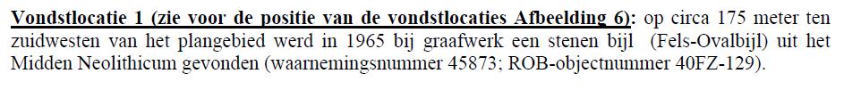

IV. Inventariserend veldonderzoek, verkennende fase Wijnbergen Rodenbroekweg, gemeente Bergh
CIS-code: 12029 In opdracht van: Econsultancy BV.
Bijlage 3: Overzicht Archismeldingen
Waarnemingen en vondstmeldingen
Nummer Omschrijving Tijdvak
45873 Bijl Midden Neolithicum

